Советы социального педагога  Законодательство РФ предусматривает административную, уголовную и гражданско-правовую ответственность лиц, допускающихжестокое обращение с ребенком.  - Административная ответственность.  Лица, допустившие пренебрежение основными потребностями ребенка, не исполняющие обязанностей по содержанию и воспитанию несовершеннолетних, подлежат административной ответственности в соответствии с Кодексом Российской Федерации об административных правонарушениях.  - Уголовная ответственность.  Российское уголовное законодательство предусматривает ответственность лиц за все виды физического и сексуального насилия над детьми, а также по ряду статей - за психическое насилие и за пренебрежение основными потребностями детей, отсутствие заботы о них.  - Гражданско-правовая ответственность.  Семейный кодекс Российской Федерации предусматривает ответственность за жестокое обращение с ребенком родителей (лиц, их заменяющих): - ст.69 Семейного кодекса РФ–лишение родительских прав; - ст.73 – ограничение родительских прав - ст.77–отобрание ребенка при непосредственной угрозе жизни ребенка или его здоровью.  Ст. 5.35. КоАП РФ предусмотрена административная ответственность за неисполнение или ненадлежащее исполнение родителями или иными законными представителями несовершеннолетних обязанностей по содержанию, воспитанию, обучению, защите прав и интересов несовершеннолетних -влечет предупреждение или наложение административного штрафа в размере от ста до пятисот рублей.  Помните основными помощниками родителей в сложных ситуациях являются звабота, терпение, внимание и понимание. | Советы психолога  1. Не демонстрируйте своему ребенку показную вежливость и чуткость. Очень скоро он начнет вам подражать и поступать так в первую очередь по отношению к вам.  2. Не грубите и не сквернословьте сами. Ваша привычка станет привычкой вашего ребенка.  3. Не говорите о чужих людях плохо и неуважительно. Если вы покажете в этом пример своему ребенку, ждите, что очень скоро он скажет то же самое о вас.  4. Будьте тактичны по отношению к другим людям. Это хороший урок добра и человечности для вашего ребенка.  5. Не бойтесь извиниться перед кем-то в присутствии своего ребенка. В этот момент вы ничего не теряете, лишь приобретаете его уважение.  6. Проявляйте благородство даже тогда, когда вам очень не хочется его проявлять, учите благородству своего ребенка. Помните, что поведение — это зеркало, в котором отражается истинный облик каждого!  7. Постарайтесь, чтобы Ваша любовь не обернулась вседозволенностью и безнадзорностью. Установите четкие рамки и запреты и позвольте ребенку свободно действовать в этих рамках. Строго придерживайтесь установленных запретов и разрешений. Тон, в котором сообщается требование или запрет, должен быть скорее дружественно – разъяснительным, чем повелительным.  8.Правила должны быть согласованы взрослыми между собой! Помните о том, что дети являются нашим отражением. Они берут пример с нас и поступают чаще всего так, как мы поступаем в нашей жизни. | СЕМЬЯ -  школа любви  Что вы можете сделать, чтобы способствовать миру во всем мире? Просто идите к себе домой и любите свою семью.  (Мать Тереза).  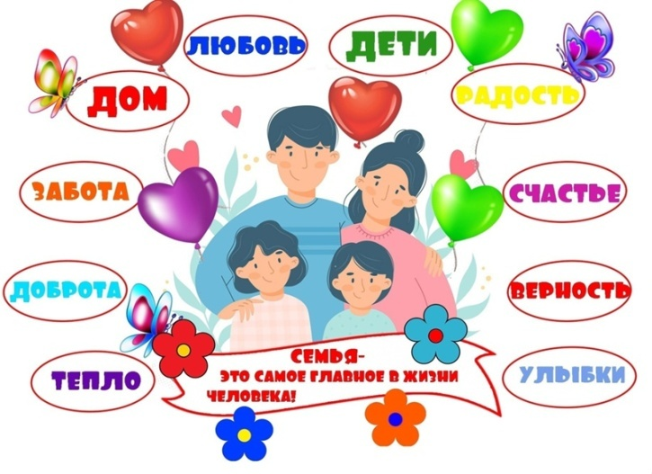  Семья – самое уютное и теплое место на Земле. И в этом местечке ты по-настоящему счастлив!  Семейный ценности — это то, что мы передаем друг другу из поколения в поколения, прося ценить и любить.  Семья — это то место, где не нужно носить маску и притворяться тем, кем ты не являешься. Здесь тебя любят таким, какой ты есть  Если не знаете, как порадовать родных, позвоните им лишний раз. Для вас это мелочь, а для кого-то настоящий подарок…  Семья — это не главное. Это все!  Цените тех, кто любит вас, зная обо всех тараканах, которых вы тщательно скрываете от окружающих.  г. Братск МБОУ «СОШ №36»
Слова ребёнка родителям  - Не балуйте меня, вы этим портите.  - Не делайте за меня то, что я в состоянии сделать сам.  - Не пытайтесь от меня отделаться, когда я задаю слишком откровенные вопросы. Пока я задаю их вам.  - Относитесь ко мне, как к своему другу. Запомните, я учусь, подражая вам, а не подчиняясь нравоучениям.  - И кроме того, я вас люблю. Пожалуйста, попытайтесь ответить мне реальной любовью.  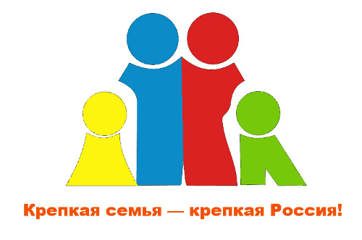 | Слова родителей ребёнку  - Я тобой горжусь.  - Это трогает меня до глубины души.  - Ты-просто чудо.  - Мне очень важна твоя помощь.  - Тут мне без тебя не обойтись.  - С каждым днём у тебя получается всё лучше.  - Я знал, что тебе это по силам.  - Я горжусь тем, что тебе это удалось.  - Ты сегодня много сделал.  - Я просто счастлив.  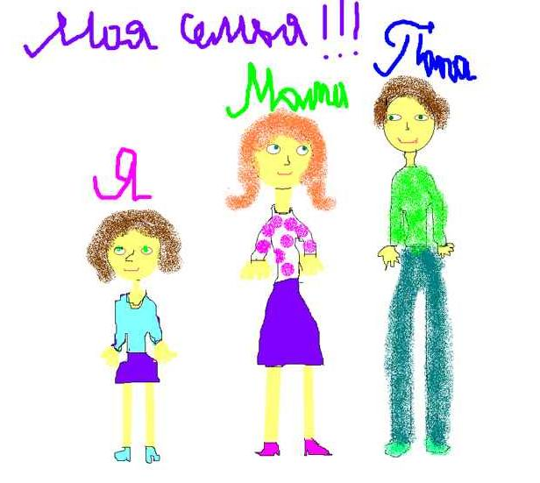 | Полезная информация  8-800-2000-122  Если вы испытываете трудности - единый телефон доверия для детей, подростков и их родителей.  Уполномоченный по правам ребенка в г. Братске Крампит Ольга Васильевна. Энергетик, ул. Наймушина, 26 МАУК «Дворец Искусств города Братска». Контакты: тел.: 89500982698  эл.почта: bratskpravarebenka@mail.ru  Полезные сайты для родителей:  Сайты для родителей: 23 лучших портала о материнстве, воспитании и обучении — Бэби.ру (baby.ru)  Интернет ресурсы для родителей (edusite.ru)  Основные формы и виды отклоняющегося поведения (cppisp33.ru)  Что такое ПМПК и в каком случае ребёнку нужно проходить эту процедуру | Мел (mel.fm)